戰爭歷史實地考察一：虎門威遠炮臺

主要考察點： | 1威遠炮臺（鴉片戰爭博物館）
次要考察點： | 2 海戰博物館（星期二休館）
 | 3 虎門林則徐紀念館
 | 4 銷煙池

行程建議：包團，一天來回，旅行車香港出發，經深圳灣關口（西部通道），辦理入境手續後，再上車，經高速公路直赴東莞。

學習目標（可作學生考察報告的題目）：
甲：火炮的操作
乙：威遠炮臺及下橫檔炮臺交叉火力網的認知 （此關乎清水師提督關天培的佈防）
建議結合教育局戰爭史教材之〈虎門海戰〉一起閱覽。

虎門威遠炮臺介紹：

威遠炮臺是第一次鴉片戰爭的古戰場，也是虎門海口防務的主要陣地。炮臺平面呈月牙形，全長360米，高6.2米，寬7.6米，地下用花崗岩壘砌，非常堅固。全炮臺有劵頂炮位40個。這裏是鴉片戰爭時期虎門炮臺中規模最大，配炮也最多的要塞。在第一次鴉片戰爭期間，清朝水師提督關天培便是坐鎮在這座炮臺進行指揮。（王朝彬，《中國海疆炮臺圖志》，濟南：山東畫報出版社，2008年，頁145）

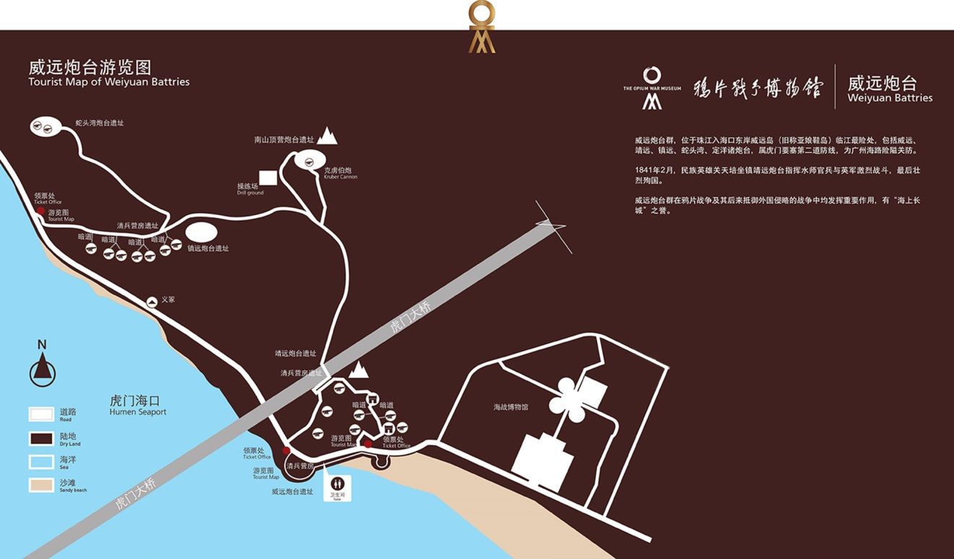

圖一：參考威遠炮臺鄰近古蹟分布圖 ( http://www.ypzz.cn/list-142.html )

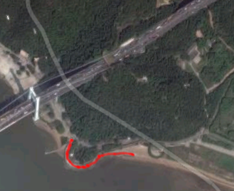
圖二：威遠炮臺。圖中的紅色部份，便是呈月牙形的威遠炮臺，是考察的主要地點。

甲、火炮的操作
建議利用即場環境教授火炮知識

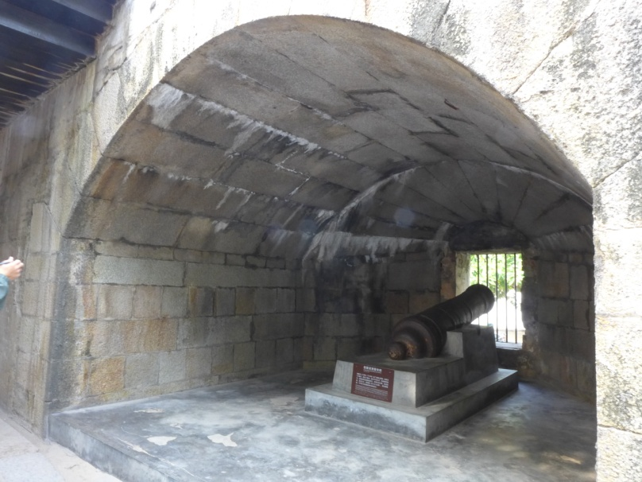
圖三：花崗岩壘砌的劵頂炮位

- 清朝的火炮是以重量作為區分的，重量大，威力便愈大。教師可指導學生閱讀現場的介紹文字，便可知道這門炮共有多重（即多少斤）。
- 現場介紹文字有提到“前膛”，教師可乘機向學生解釋“前膛炮”的操作過程。

以下是台灣淡水紅毛城前膛炮操炮示意圖（圖四）：

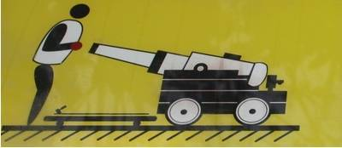

i. 將火藥和炮彈從前膛裝入炮膛內

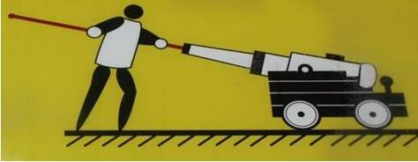

ii. 利用木桿將火藥和炮彈推入炮膛後部
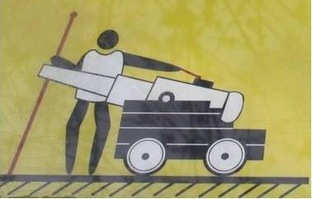

iii. 用點火具將引孔的火藥點燃

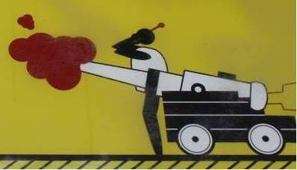

iv. 引孔的火藥燃燒到後膛，炮彈射出

- 可向學生提問：在圖三的劵頂炮位內，哪些是當時不應存在的裝置？
答案：
（i） 炮前的鐵枝，是現時博物館管理當局為防止遊客失足的設施；
（ii）三合土的固定炮座也是不可能出現的，因為那處理不了開炮後的後衝力。

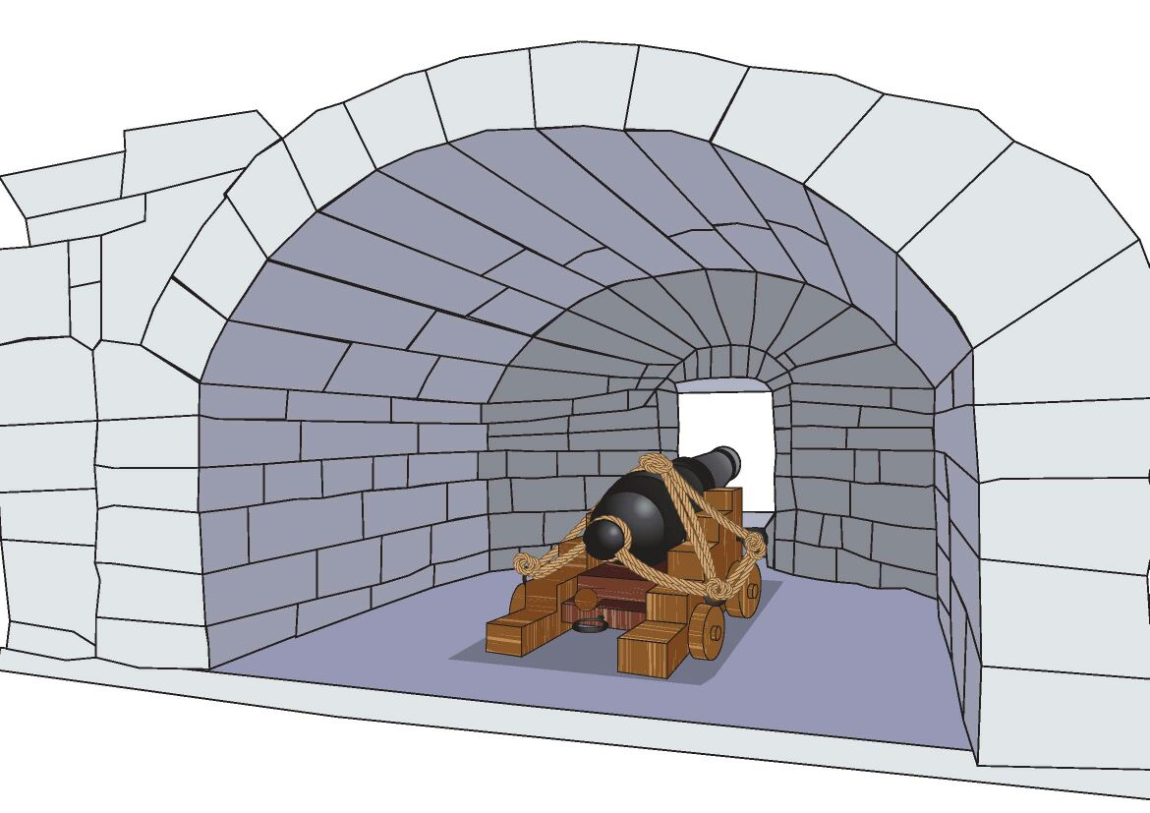
圖五：原本應有的炮臺裝備

真正操作的時候，由於火炮會發生強大的後衝力，因此需要有炮車；另外，為防發炮時炮管脫離炮架，也要利用粗麻繩，將炮管和炮架綁在一起。

乙、威遠炮臺及下橫檔炮臺交叉火力網的認知

建議著學生走出沙灘，觀看炮口，引導他們了解火炮只能向前發射，炮與炮之間不能互相照應的缺點。
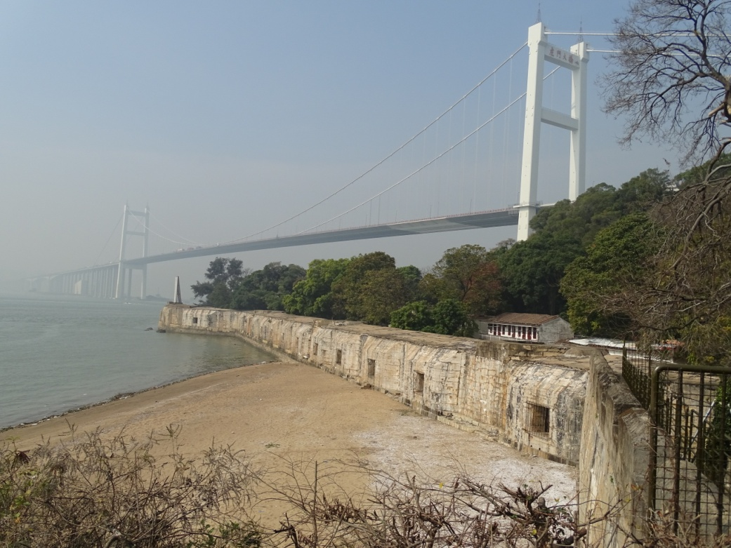
圖六：虎門大橋下的威遠炮臺

於是，若要進行有效防守，清軍便需要在威遠炮臺的對面小島上橫檔島也架設炮臺，形成一個交叉的火力網。
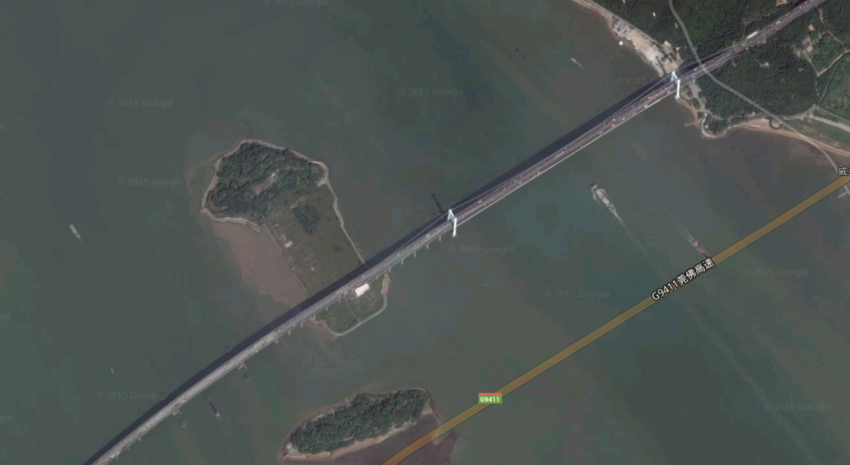
圖七：右上角是威遠炮臺，現代的虎門大橋從威遠炮臺穿出，經過海中的小島，便是上橫檔島。

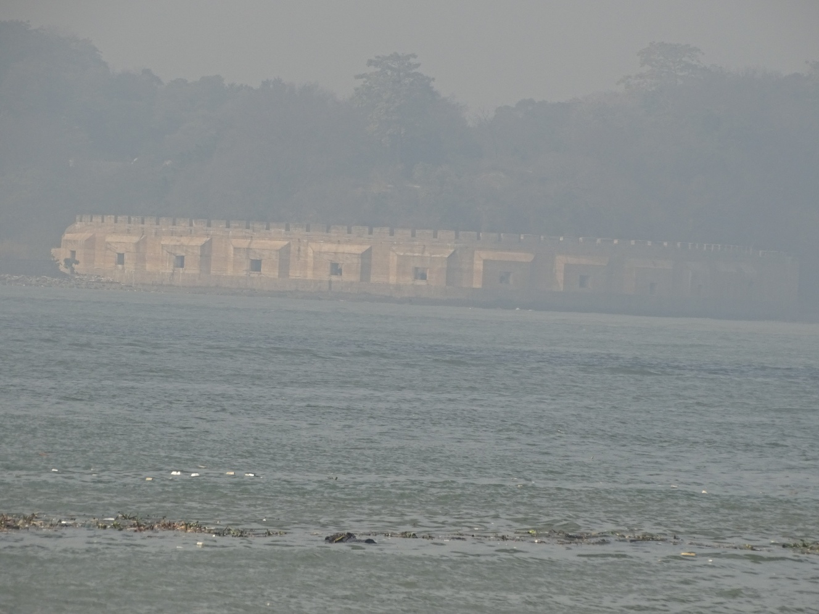
圖八：上橫檔島。著學生從威遠炮台炮口朝海望過去，若空氣污染不太嚴重，應勉強可觀察到與威遠炮臺遙遙相對的上橫檔島炮臺。

考察經驗之談：
- 虎門炮臺遺址，除了威遠炮臺外，還有威勝東炮臺、清兵營房舊址、蛇頭灣炮臺舊地址等等。沿山路上，還有晚清的克虜伯炮。但這些遺址，都是清廷在第一次鴉片戰爭後陸續增添的。雖然山路並不難走，但若帶著一大群學生，照應還是不大容易，因此教師不妨只將考察聚焦在關乎第一次鴉片戰爭的威遠炮臺上。
- 虎門林則徐紀念館展覽內容一般，但館前置放了當代的各式中西古炮，讓學生摸摸觀賞一下，也是不錯的經驗。
- 考察只能看到清廷的佈防，若要多了解英國海軍和戰艦，以下本地博物館的相關展覽可進行互補：
i. 香港歷史博物館：有中英船艦模型，英國火炮實物，銷煙池模型；
ii. 香港海防博物館：有穿鼻之戰中搶灘戰模型，復仇女神號 (Nemesis)
模型。

附錄一：鴉片戰爭博物館參觀小冊子（可預先發給學生）

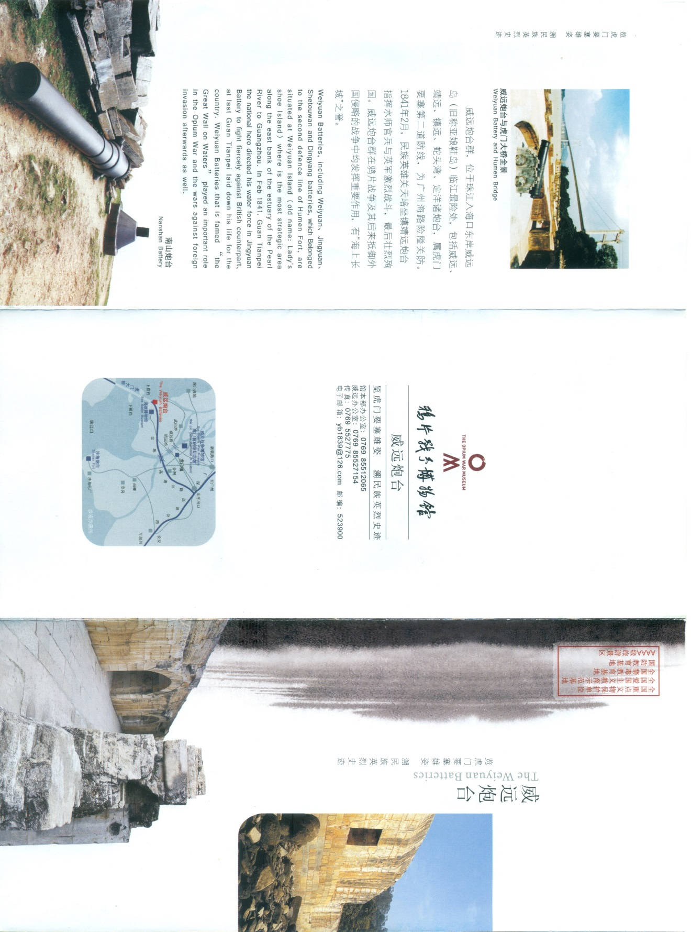

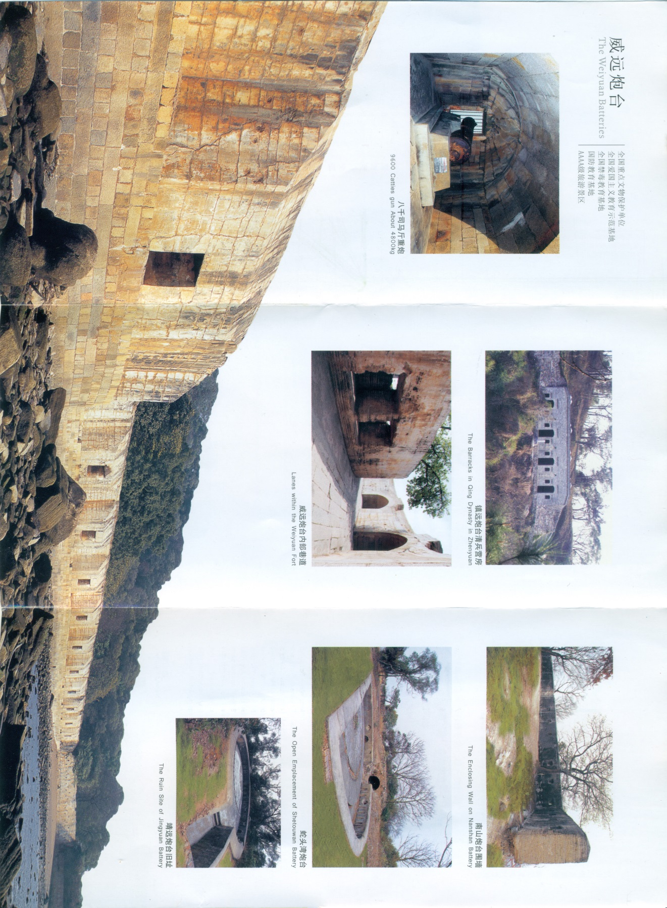

鴉片戰爭博物館

出發前教師可先著學生自行瀏覽博物館的網頁（http://www.ypzz.cn/）。網頁內容不多，但可有基本印象。

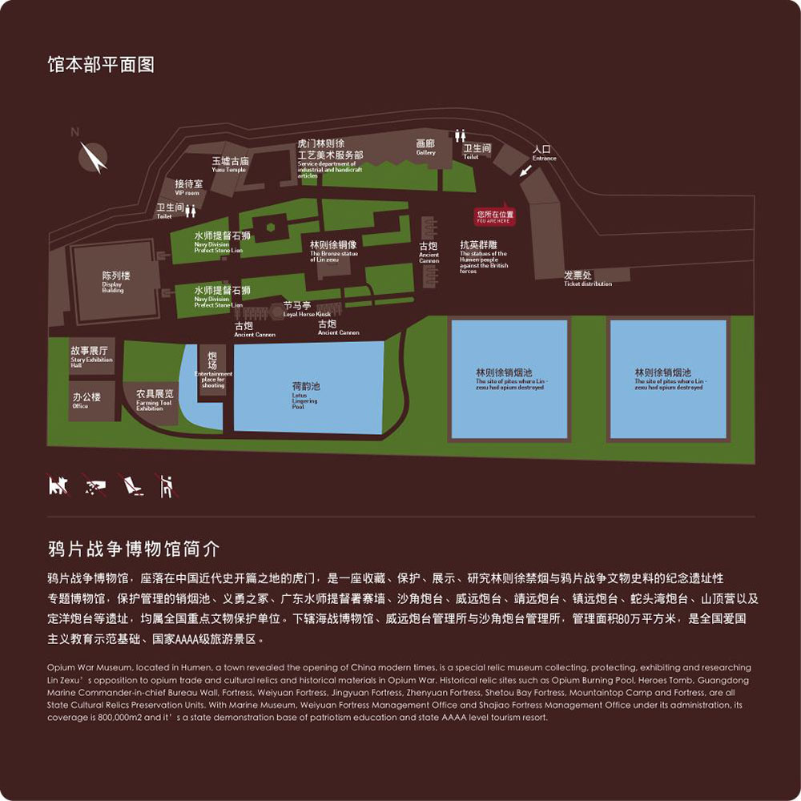

圖九：鴉片戰爭博物館平面圖
http://www.ypzz.cn/uploadfile/image/20140910/20140910113669046904.jpg

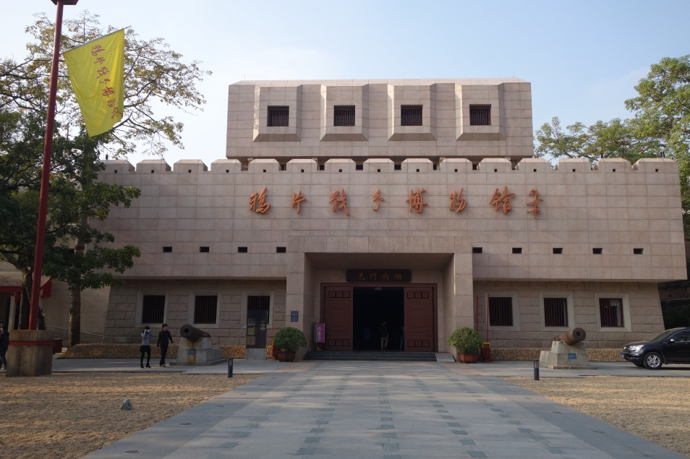
圖十：博物館的正面照

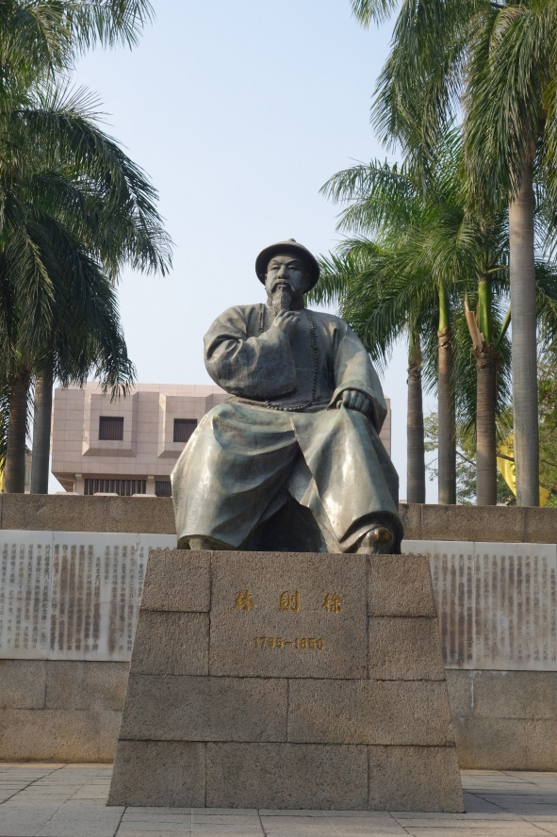
圖十一：博物館前的林則徐雕像
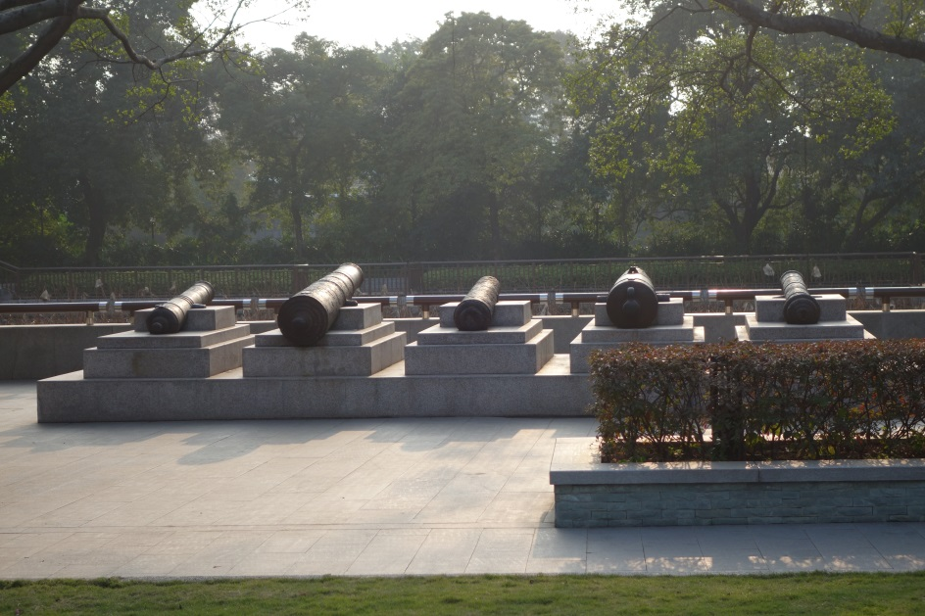
圖十二：博物館前方的一列大炮

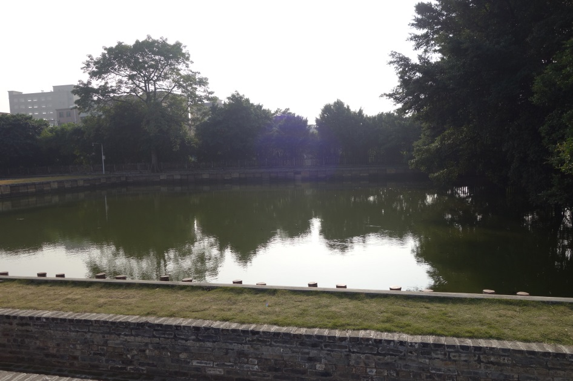
圖十三：博物館旁的銷烟池

附錄二：明清廣東東莞太平威遠島之軍事設施（教師參考資料） 蕭國健

前言
威遠島位廣東珠江口虎門東側，面積十六點八平方公里，原稱亞娘鞋島，蓋因其形狀似鞋之故。西元一九八四年始改稱威遠島﹝註一﹞，該島握虎門外口，自古已為海防重地。

明代島上之軍事設施
明初，於島上設置武山寨及虎頭寨，額設營兵一百八十餘名駐守，隸南海衛東莞所轄管﹝註二﹞；惜兵力薄弱，無法阻擋海寇揚帆北上，進犯廣州﹝註三﹞。

萬曆十六年﹝西元一五八八年﹞於島上武山南面建虎頭門山前寨城，以欽總一員，哨官四員，兵八百二十三名，及哨船三十艘鎮守﹝註四﹞。天啟二年﹝西元一六二二年﹞改以參將一員，率兵一千七百餘名駐守，哨船數目如舊﹝註五﹞。

明末，因武山南面水道日淺，船隻難於灣泊，遂於武山三門地面另建虎頭門山後寨，舊寨遂廢﹝註六﹞。其時，該地駐軍兵額及哨船數目與前相同，惜無專官駐守，終明仍之﹝註七﹞。

清初島上之軍事設施
清初，因沿海寇患頻繁，遂於虎門口處，設置炮臺寨城，以衛廣州出口通道。康熙五十六年﹝西元一七一七年﹞，於島上南面山麓，建築南山炮臺﹝註八﹞。惟對該處水路之防衛，功用不大。

嘉慶十九年﹝西元一八一四年﹞以舊有之南山炮臺，未能控制該區水道，遂於其西北角，添建炮臺一座，名鎮遠炮臺。該炮台周圍一百二十丈，安炮三十九門﹝註九﹞。

鴉片戰爭之前島上之軍事設施

其後，英人東來之威脅日增，虎門為廣東省城之門戶，遂有增強防務之需要。

道光十五年﹝西元一八三五年﹞，於南山炮臺前面，環築月台，名威遠炮臺，該炮臺周圍一百五十四丈，安炮七十五門﹝註十﹞。同時，并將鎮遠炮臺加築堅固，添鑄七、八千斤大炮，安配台上。於海面較狹處，加建鐵鍊木排，以資堵截﹝註十一﹞。

道光十八年﹝西一八三八年﹞於威遠炮臺與鎮遠炮臺之間，添建大炮台一座，名靖遠炮臺，安炮六十門﹝註十二﹞，以護橫江排鍊。炮臺牆釘樁砌石，垛牆炮洞則以三合土築成。炮台闊六十三丈，高一丈四尺五寸，後圍石牆九十丈，高出山巔。內設兵房、望樓、官廳、軍裝庫及火藥庫﹝註十三﹞。

道光二十一年﹝西元一八四一年﹞鴉片戰爭，鎮遠、威遠、靖遠三炮臺先後為英軍所毀﹝註十四﹞。

道光二十三年﹝西元一八四三年﹞重修各炮台，南山威遠炮臺安炮七十五位，靖遠炮臺安炮六十八位，鎮遠炮臺安炮四十一位。另於島之南端，增建水軍寮炮臺，安炮十位；又於島北端建築蛇頭灣炮臺，安炮十七位；并於島之東岸建竹洲炮臺，安炮二十位及九宰炮台，安炮二十一位﹝註十五﹞。咸豐六年﹝西元一八五六年﹞，各炮臺皆為英軍攻毀﹝註十六﹞。

清末島上之軍事設施

光緒七年﹝西元一八八一年﹞，因法人用兵越南，對廣東沿海構成威脅，威遠島位虎門外口，為北上廣州必經之路，故將舊有炮臺再修復及增固，取西洋炮台建築法，以灰砂洋坭修建護牆，層層舂築，炮位為露天式炮池，台內有坑道、兵房、軍裝庫及火藥庫；濱海處建護牆，上開鎗孔，以作防禦﹝註十七﹞。

鎮遠及靖遠兩炮臺改入威遠炮臺，鎮遠炮台改稱威勝西炮臺，靖遠炮臺改稱威勝東炮臺，威遠炮臺居中，名稱依舊。三台火藥庫位三炮臺間山腳之地﹝註十八﹞。

威勝西炮臺共有炮洞二十六座，沿岸邊建築，皆以麻石建成；其南面另有露天新式炮位座，中為一高牆連接，牆上開鎗洞二十五個，分三排間格排列。炮洞背後有兵道環繞。該炮臺以外委千總一員、額外外委一員、率兵一百二十五名駐守﹝註十九﹞。

威勝東炮臺共有新式露天炮位七座，各以花崗岩石為基，上加厚灰砂土。各炮座皆有坑道進出。該炮臺以千總一員、額外外委一員、率兵二百零六名駐守﹝註二十﹞。

威遠炮臺位面海山麗，建有露天新式炮臺七座，形制與威勝東炮臺相同。該炮臺以千總一員外、外委千總一員、額外外委一員、率兵二百二十七名駐守﹝註二十一﹞。

蛇頭灣炮臺改名逐電炮臺、有露天新式炮位兩座，以額外外委一員、率兵四十一名駐守﹝註二十二﹞。

光緒八年﹝西元一八八二年﹞，於三門口增建鵝頸炮臺，稱定洋炮臺。初，炮台形制未善，有舊式炮位五座，置土炮八尊，其後改築為兩露天炮位，增配洋炮﹝註二十三﹞。

其時，各炮臺上皆置購入之德國克虜伯炮﹝註二十四﹞，防衛力量較前大增。

宣統初年，威遠島上之炮臺及炮位始後﹝註二十五﹞：
定暘﹝洋﹞炮臺，炮位二
威遠炮臺，炮位未詳
威勝東炮臺，炮位六
威勝西炮臺，炮位六
遂電炮臺，炮位二

其時，因廣九鐵路建成，自香港可乘火車直達廣州市，兩地間之公路亦陸續建成；因是廣東防務已轉以陸路為要，虎門之軍事地位遂失。

二十世紀之威遠島

二十世紀初，威遠島上各地炮臺仍存，該島仍為重要軍事要塞。二次大戰時，日軍攻佔該島，各炮臺遂被佔領，大炮皆被移去﹝註二十六﹞，部份建築物亦被拆卸或改建。戰後，該島仍為海軍駐地，山上之炮池及坑道多被修復，火藥庫改建作兵房，沿海炮洞亦有用作廁所。

九十年代初，部隊他移，島上之軍事設施亦被開放，供人遊覽憑弔。

註釋：

註一：因島上舊有威遠炮臺而得名。
註二：明嘉靖戴璟廣東通志初稿卷三十四營堡廣州府南海衛條。
註三：明崇禎張二果東莞縣志卷三兵防志城寨虎頭門寨條。
註四：明萬曆郭棐廣東通志卷十八郡縣志五廣州府兵防兵額虎頭門寨條。
註五：清康熙郭文炳東莞縣志卷十兵防城寨虎頭門寨條。
註六：前書同卷虎頭門山後寨條。
註七：同註三。
註八：清宣統陳伯陶東莞縣志卷十六建置略一寨台南山炮臺條。
註九：前書同卷卷鎮遠炮臺條。
註十：前書卷二十八經政略七兵防下虎門寨下道光十九年條。
註十一：同註十。
註十二：前書卷十六建置略一寨台靖遠炮臺條。
註十三：同註十。
註十四：同註八、九及十二。
註十五：清道光寧立悌粵東省例新纂卷六兵例下各海口要隘炮臺條。
註十六：同註十四。
註十七：張文襄公集卷十二奏議十二光緒十一年七月初一日之添建炮臺軍械所 片。惟水軍寮、竹洲及九宰三炮台則未有修復。
註十八：清宣統陳伯陶東莞縣志卷十六建置略一寨台光緒甲申按語條。
註十九：清光緒廣州府志卷七十三經政略四兵防國朝東莞縣條。
註二十：同註十九。
註二十一：同註十九。
註二十二：同註十八。
註二十三：該炮台名鵝頸炮臺，俗稱鵝夷炮臺，又名定暘﹝洋﹞炮臺，為紳士蔡信珩所捐建，提督吳全美督修。詳清光緒張之洞廣東海圖說中路虎門炮臺條。
註二十四：張文襄公全集卷十二奏議十二光緒十一年七月初一日添建炮臺軍械所片，及清宣統陳伯陶東莞縣志卷二十八經政略七兵防下虎門寨下光緒十一年條。
註二十五：前書同卷宣統初炮臺炮位數條。
註二十六：除威遠炮台沿海炮位內仍存清道光年間鑄造之前膛炮兩門外，山麓南山炮臺亦存西洋九點二吋口徑後膛炮一門。

附錄三：清林則徐之銷毀鴉片考（教師參考資料） 蕭國健
明清廣東東莞太平威遠島之軍事設施 八十三

林則徐銷毀鴉片之始末
十八世紀中葉，英人發現鴉片在我國為上等商品，乃於印度成立英國東印度公司，獎勵種植鴉片，統制運銷，藉以套取我國之白銀。

乾隆初年，鴉片輸入我國每年約四百箱，每箱百斤；當時乾隆已知鴉片對我國民之禍害，曾禁止內地商人販賣，但告無效。嘉慶初年，入輸鴉片每年竟達四千箱；其在位時，亦曾嚴禁鴉片輸入，但以官吏腐敗，及查禁困難，鴉片銷路仍是較往續增。道光初年，嚴申禁煙之令，其時﹝道光元年，西元一八二一年﹞，每年輸入鴉片約五千箱；至道光十五年﹝西元一八三五年﹞，增至三萬箱，約值一千八百萬元。

道光有見及此，以鴉片對民眾之毒害，及國家白銀之被吸取外流，因決定禁煙入口。道光十四、五年﹝西元一八三四年及一八三五年﹞，廣東紳貴提倡加重關稅，增加生產，以國貨抵外貨，使外商於無利可圖之下，放棄鴉片買賣。道光十八年﹝西元一八三八年﹞，黃爵滋上奏摺，主張嚴禁吸食鴉片。時各省督撫覺其辦法激烈，多不贊成其議，惟湖廣總督林則徐則贊成黃氏之主張，且建議各種實施辦法。道光從其議，任林則徐為欽差大臣，赴廣州查辦煙禁。

林則徐於道光十九年﹝西元一八三九年﹞正月二十五日抵達廣州，諭令外商交出鴉片，並著令具結，永不售賣。初時，外商不肯遵令交出所存鴉片，林氏遂令斷絕廣州出海交通，派兵包圍十三行，禁止外國商人出入，並斷其糧水供應。外商於不得以之下，遂呈繳鴉片二萬零二百八十三箱，共計二百餘萬斤。林氏乃於虎門灣畔，營建二化煙池，銷毀所得鴉片。

銷毀鴉片之經過
其初，鴉片銷毀之方法，乃先拌以桐油，繼用火銷化。但焚過後，其殘膏餘瀝﹝即煙焦油﹞滲入地中，若掘地取土煎熬，可復得鴉片約十之二三，其流毒甚難盡絕；故林則徐另用他法銷毀之。

據西元一八三九年﹝道光十九年﹞六月十三日林則徐與兩廣總督鄧廷楨、廣東巡撫怡良會銜所上之會奏銷化煙土已將及半情形疏，中載：「……臣等廣諮博採，知鴉片最忌者二物：一曰鹽滷，一曰石灰。凡以煙土煎膏者，投以灰鹽，即成渣沫，必不能收合成膏，是其相之性，正可資之以除其害也。然使逐箱煙土皆用灰鹽煮化，則鍋之設，必須累百盈千，誠恐照營不周，轉滋偷漏；如其少設，又非數月不能銷完。茲再四酌商，莫若於海灘高處，桃空兩池，輪流浸化。其池平舖石底，縱橫各十五丈餘尺，四旁欄樁釘板，不令少有滲漏。前面設一涵洞，後面通一水溝………其浸化之法，先由溝道車水入池，撒鹽成滷，所有箱內煙土，逐個切成四瓣，投入滷中，泡浸半日，再將整塊燒透石灰，紛紛拋下，頃刻便如湯沸，不爨自燃，復雇人夫多名，各執鐵鋤木爬，立於跳板之上，往來翻截，務使顆粒悉化，俟至退潮時候，啟放涵洞，隨浪送出入洋……。」

又據同年七月五日所上之會奏銷化煙土一律完竣疏中載：「……嗣是仍照前法，劈箱過抨，將煙土切碎，拋入石池，泡以鹽滷，爛以石灰，統俟戳化成渣，於退潮時送出大洋。……」

觀上引奏疏所載，可證林則徐於道光十九年時銷毀鴉片之法，並非焚化，而為以灰鹽煮化。此法可盡絕鴉片之流毒，為當時之最佳方法。

防止弊端滋生之方法
據故老相傳，於銷毀鴉片時，有等夫役，於搬運或翻截鴉片時，偷藏鴉片於挑擔竹杆內，或以他法夾帶。然據上引奏疏中載，夫役所用者，為「鐵鋤木爬」，皆實心物，想當無法作弊。

又據會奏銷化煙土已將及半情形疏載：「……並用清水刷滌池底，不任涓滴留餘。若甲日第一池尚未刷清，乙日便用第二池，其泡浸翻截，悉如前法，及此輪流替換。每化一池，必清一池之底，始免套搭牽混，滋生弊端。至嚮晦停工，即將池岸四圍柵欄，全行封銷，派令文武員弁，周歷巡綽。……」此舉實可絕人民掘地取土煎熬，重獲鴉片之弊。

至防止夾帶之法，該奏疏載：「……粵東天氣炎熱，所用人夫，僅穿短褲，上身下腳，向俱赤露。又於停工放出時，與執事工役一同搜檢，不許稍有夾帶。……」此操施為防止人夫夾帶，可見林氏銷煙之經過，認真嚴密。

結語
從上觀之，林則徐處理銷毀鴉片之措施，甚為嚴緊，初時，每日只銷化三、四百箱，數日後，夫役手法漸熟，每日銷化鴉片可達千箱。歷二十三日﹝西元一八三九年六月十三日至七月五日﹞，銷毀鴉片達二萬多箱﹝二萬零二百八十三箱﹞。銷煙過程中，林則徐親臨現場，督率文武官員，進行嚴密監視，並許外國人士參觀。

